МІЖНАРОДНА ДІЯЛЬНІСТЬ

*січень-лютий 2018*

*fif.mdu.edu.ua*

5

*Факультет іноземної філології МНУ ім. В.О. Сухомлинського*

**Міжнародне стажування в Астонському університеті**

***м. Бірмінгем, Велика Британія*

***28 листопада - 8 грудня 2017 року; 29 січня - 10 лютого 2018 року*

Продуктивне навчання та обмін досвідом у рамках міжнародного проекту об’єднали викладачів вищих навчальних закладів Великобританії та України, провідних фахівців європейського рівня.

Координатор проекту Еразмус+ від МНУ імені В.О. Сухомлинського *Мироненко Т.П*. та доцент кафедри англійської мови і літератури *Добровольська Л.С.* взяли участь у науково-дослідному семінарі «Content and Language Integrated Learning»(CLIL); ознайомились з практикою міжнародних експертів в області предметно-мовного інтегрованого навчання, взяли участь у роботі сесій.

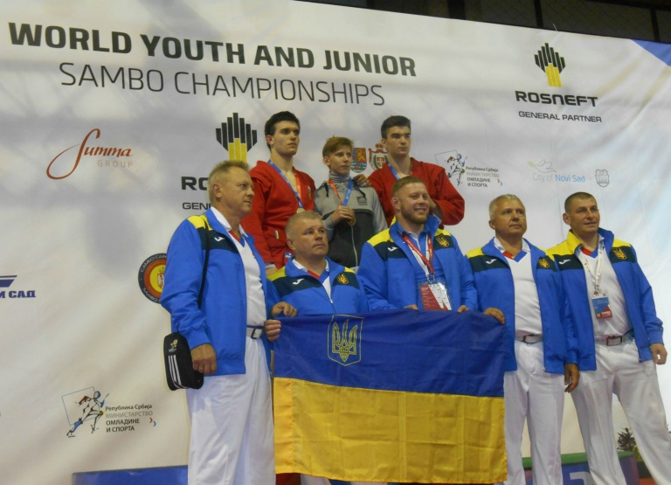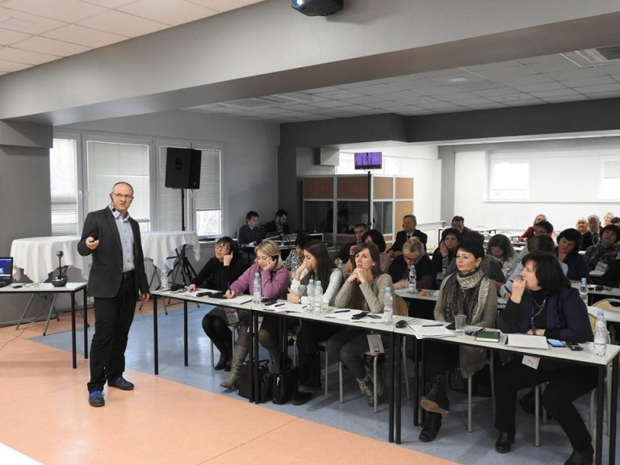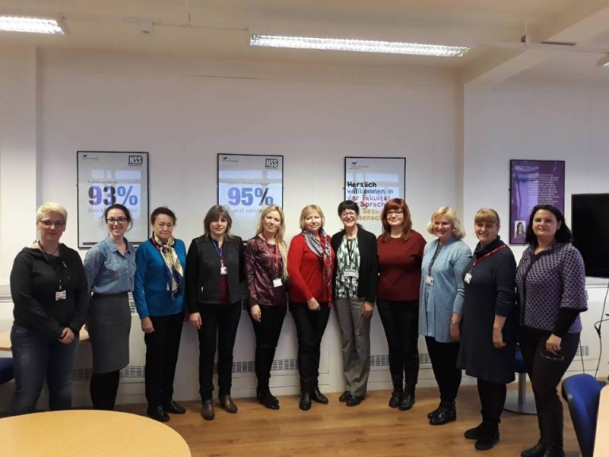

**Співробітництво у розвитку спорту Миколаївської області**

***м. Нові-Сад, Сербія*

***13-15 жовтня 2017 року*

Викладача кафедри іноземних мов *Майбороду Р.В.* було запрошено здійснювати перекладацький супровід учасників спортивної команди Миколаївської області під час Чемпіонату Світу з самбо серед юніорів, де взяли учать спортсмени з понад 35 країн світу. Миколаївець Віталій Терентьєв став бронзовим призером. Миколаївська обласна федерація професійного дзюдо висловлює подяку за професійно виконану роботу та сподівається на подальше співробітництво у справі розвитку спорту та залученні молоді до здорового способу життя.

концентрації учня, tutoring – як альтернатива в педагогічній роботі з молоддю та інші. Хочеться відзначити доброзичливу атмосферу, бажання співпрацювати, поділитися ідеями і знахідками, обговорити нагальні проблеми в сучасній освіті і спробувати знайти їх спільне рішення.

**Міжнародний семінар для польських та українських викладачів**

***м. Вроцлав, Польща (Вища банківська школа)*

***28-30 листопада 2017 року*

Учасником семінару щодо інновацій в сучасній вищій та середній освіті була викладач кафедри іноземних мов *Майборода Р.В.* На семінарі було приділено увагу питанням новітніх технологій в процесі навчання, ігор VR в освіті, управління освітньою установою, Edu-маркетинг – case study, модель для створення елітної школи, neurobiofeedback– як спосіб підвищення рівня

У заході взяла участь *Єфименко Т.М.*, к.філ.н., старший викладач кафедри перекладу МНУ імені В. О. Сухомлинського.

На заході присутні мали можливість ознайомитися з навчально-методичними матеріалами для підготовки до усього спектру міжнародних іспитів, зокрема, Cambridge English: First (B2). Цікавою і корисною стала співпраця з представниками центру Cambridge English Єкатериною Проценко – «The what, why and how of ZNO prep», Крис Риз – «Strategize for success in exam reading».

**Cambridge Teacher Development Tour**

***м. Миколаїв, Україна*

***листопад 2017 року*

Захід відбувся за підтримки Видавництва Кембриджського університету (Cambridge University Press) та Екзаменаційного департаменту Кембриджського університету (Cambridge English Language Assessment).